Materiais Lúdicos

Elementos da Cultura Regional – Região Norte

O Norte do Brasil tem ligação direta com a população indígena e belezas naturais diversas, sendo a região que abriga a maior parte da Floresta Amazônica, a maior do mundo.

Fotografia 1: Pôr do Sol no Rio Negro
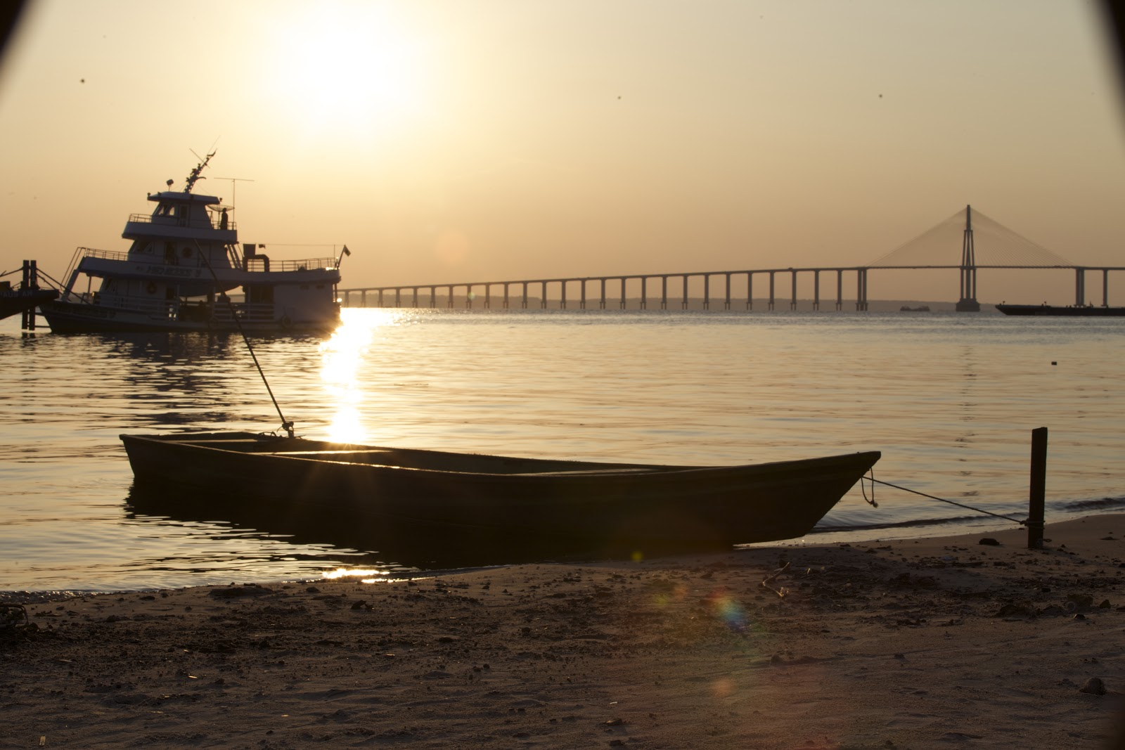
Fonte: André Fernandes (2017)

Fotografia 2: O Boto do Rio Negro | Fotografia 3: Artesanato do Norte
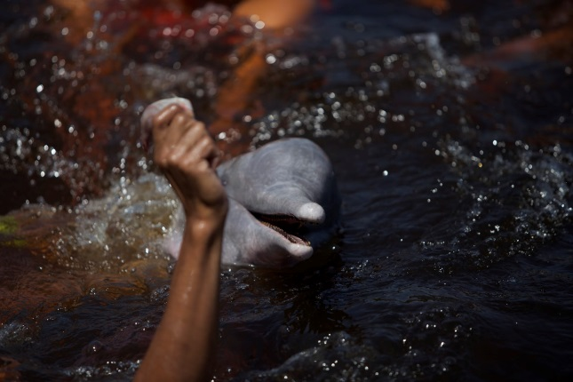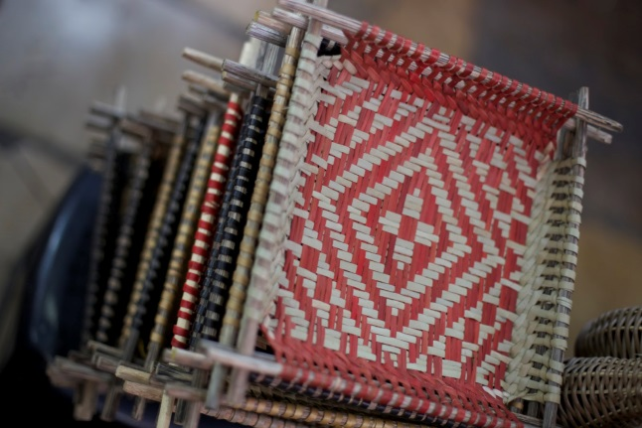
Fonte: André Fernandes (2017)

Para brincar
Galinha, Pintinho e Raposa
Uma criança é a galinha e outra, a raposa. As demais são pintinhos e se posicionam a uma distância de cerca de 4 metros da galinha. A raposa fica entre eles, faminta e pronta para devorar os pintinhos. Eles, em coro, dizem: "piu, piu, piu". A galinha chama: "venham cá, meus pintinhos". Eles, então, respondem: "tenho medo da raposa!". Ela, por sua vez, demonstra sua fome com uivos e ruídos. A galinha chama sua ninhada três vezes. No quarto chamado, os pintinhos correm em disparada na direção de seus braços. Enquanto isso, a raposa tenta pegar quantos pintinhos conseguir. Os que conseguirem tocar a mãe são salvos e voltam a brincar. Quem é pego pela raposa fica em fila atrás dela e não pode jogar. Ganha a brincadeira aquele que for o último a ser "devorado" pela raposa.

Fotografia 4: Galo
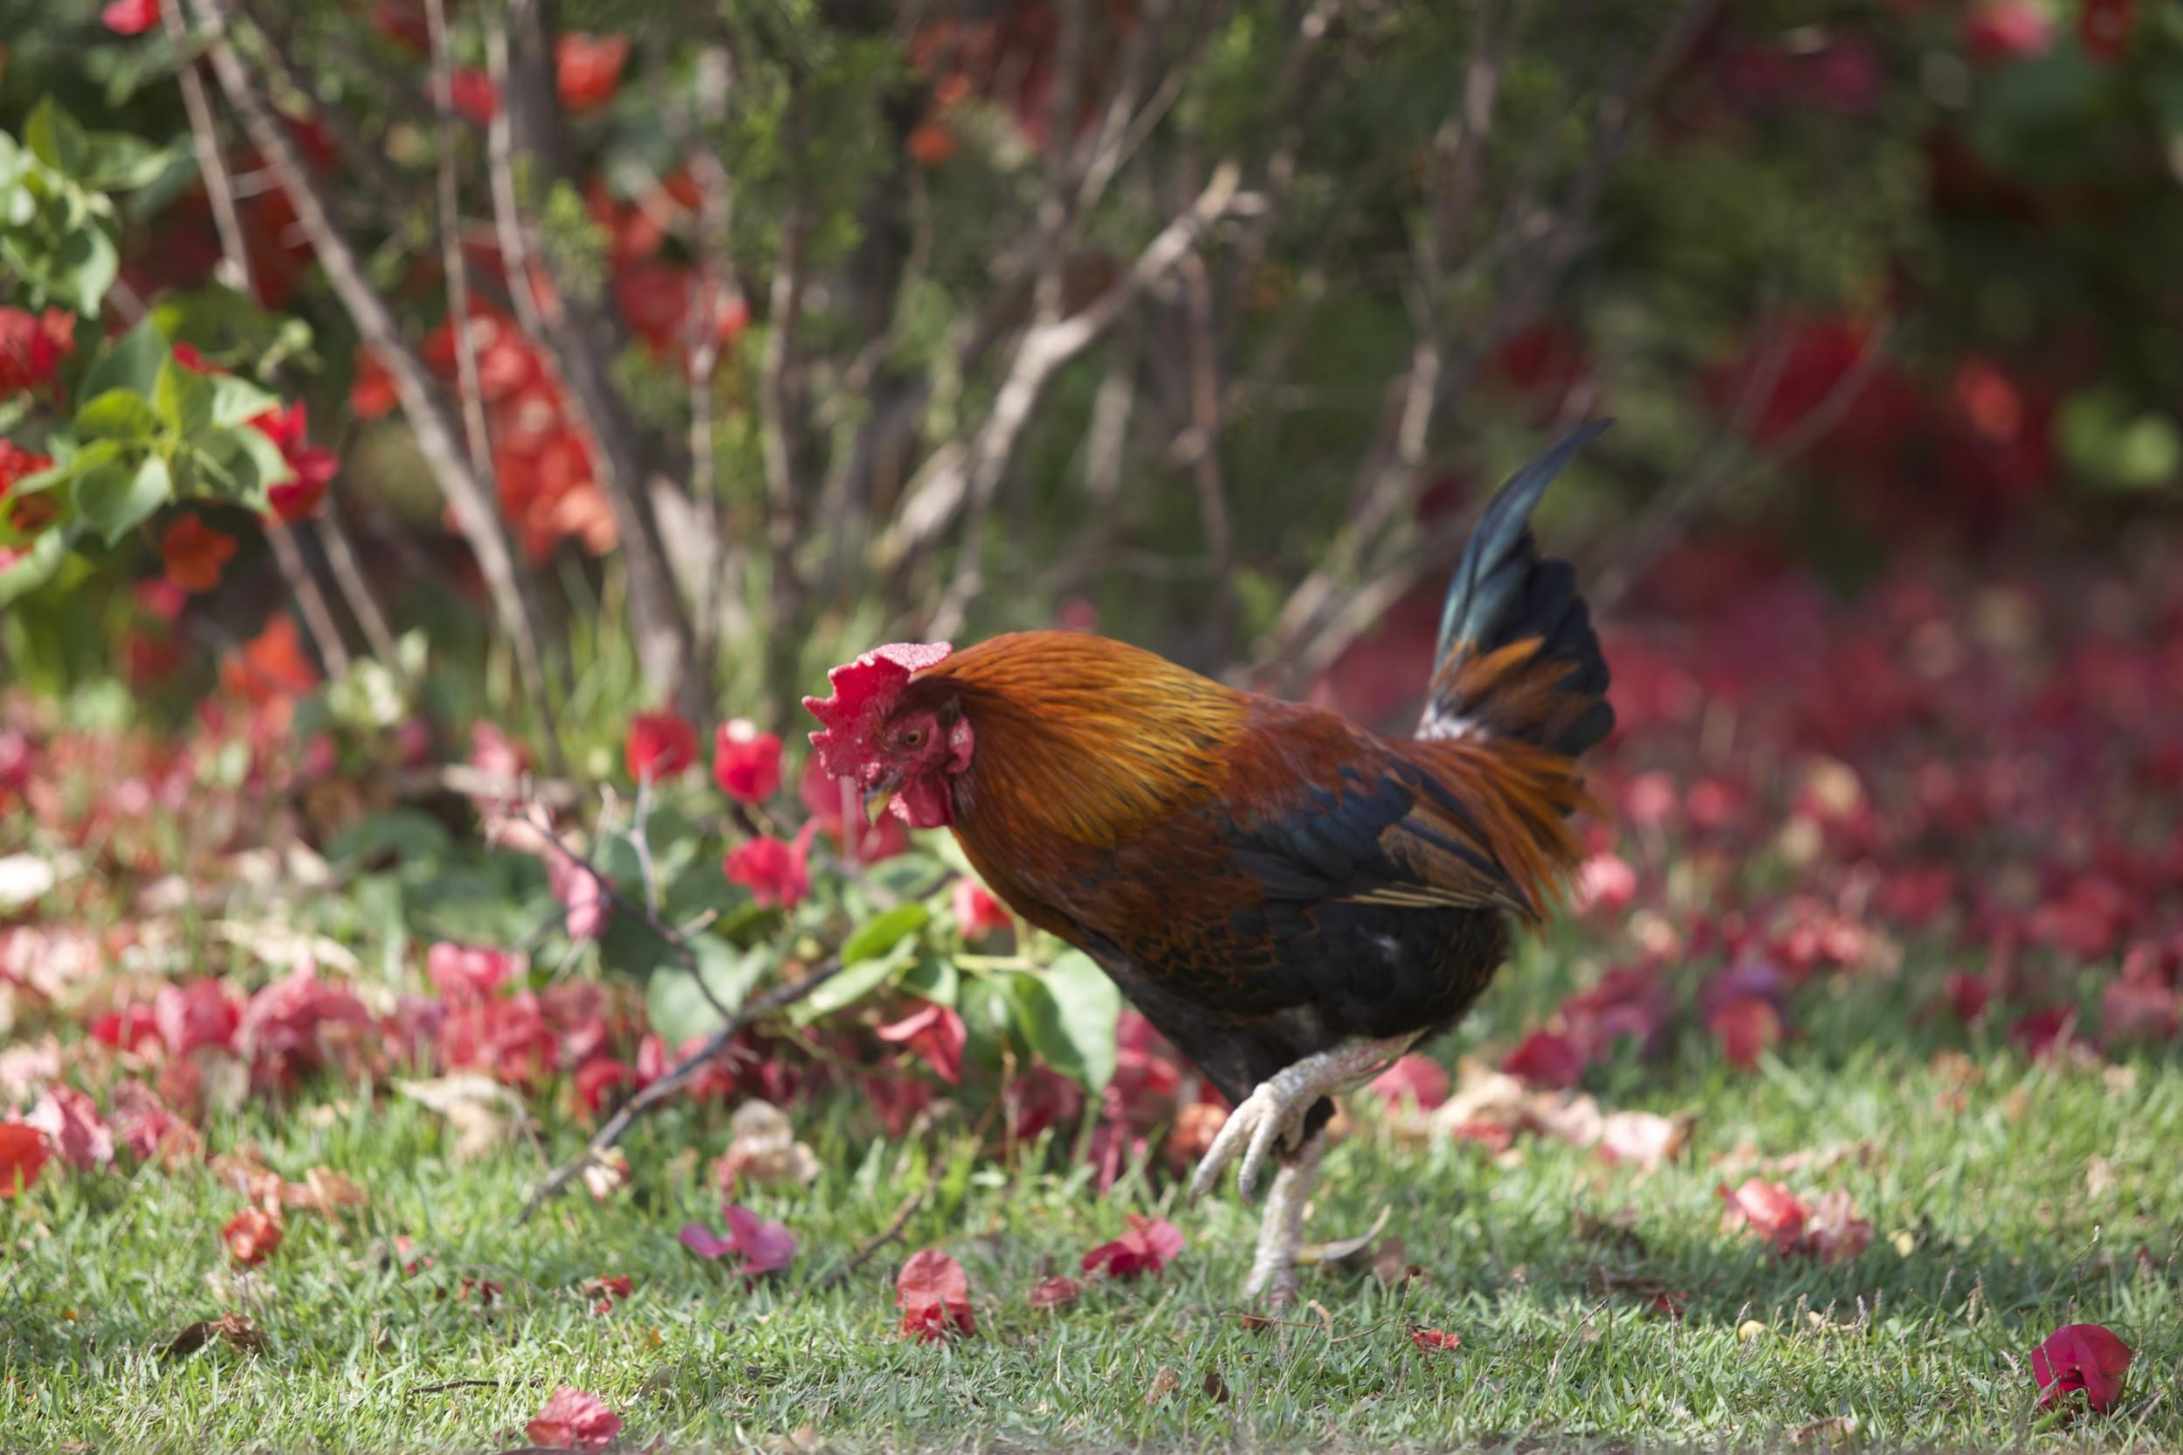
Fonte: André Fernandes (2017)

Curupira
Em grupo, as crianças escolhem quem será o Curupira. Seus olhos devem ser vendados com uma faixa de tecido e as demais crianças formam um círculo em volta dela. Cada criança da roda, uma por vez, deve perguntar: “Curupira, o que é que você perdeu?” A criança de olhos vendados pode responder qualquer coisa: banco, carrinho, copo, etc. A última criança da roda deve perguntar: “Curupira, o que é que você quer comer?” A criança vendada responde qualquer coisa e tira a venda. Nesse momento, interpretando o defensor das matas, ao notar que não vai ganhar a comida que deseja, o Curupira sai correndo atrás dos demais participantes. A primeira criança a ser pega se torna o novo Curupira.

Fotografia 5: Curupira – Desenho de Maria Clara, 5 anos
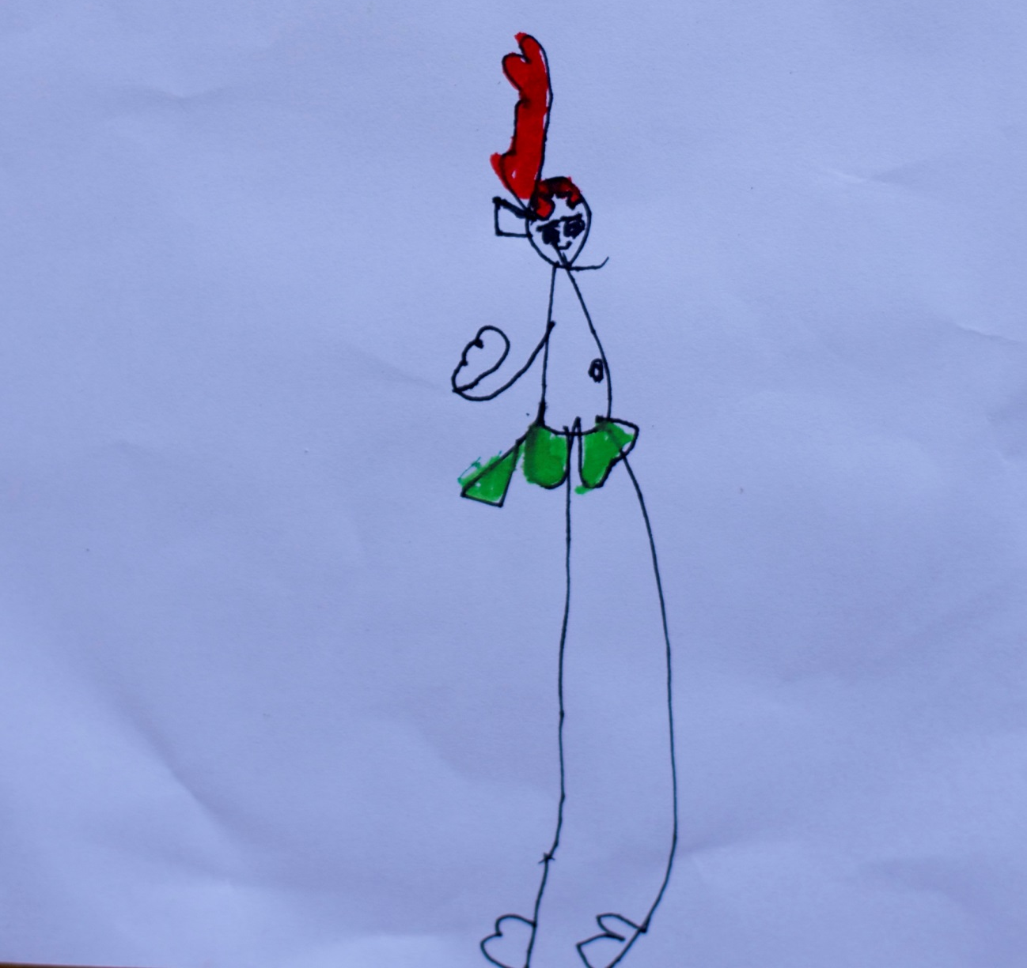
Fonte: André Fernandes (2018)

Cantarolando
De Abóbora faz Melão
Da abóbora faz melão
Do melão faz melancia
Da abóbora faz melão
Do melão faz melancia
Faz doce, sinhá,
Faz doce, sinhá,
Faz doce, sinhá, Maria
Quem quiser aprender a dançar,
Vai na casa do seu Juquinha,
Quem quiser aprender a dançar,
Vai na casa do seu Juquinha.
Ele pula, ele roda
Ele faz requebradinha
Fotografia 6: Experiência com melão na mesa de luz
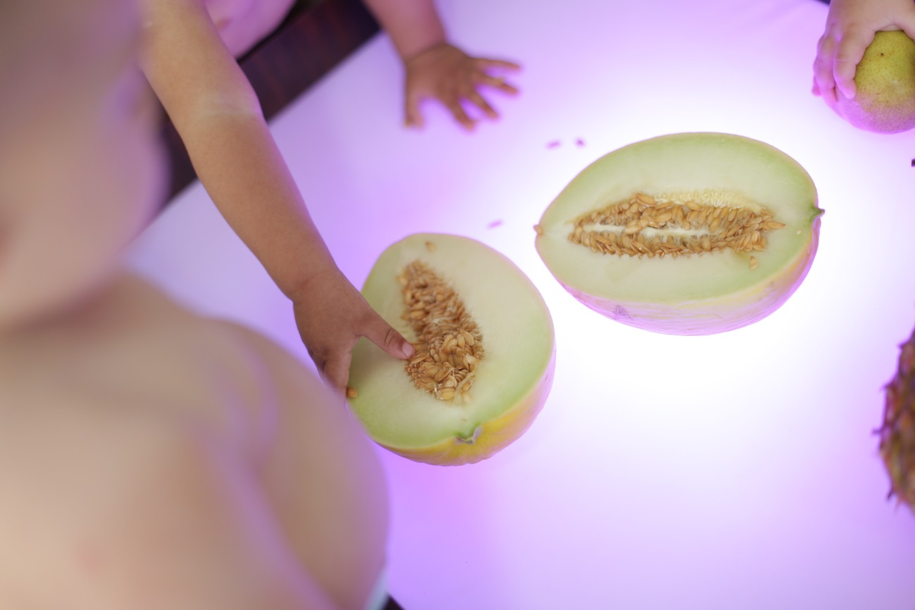
Fonte: André Fernandes (2017)

Minha rolinha
Minha rolinha
Voou, voou
Caiu no laço e se embaraçou
Ai, me dá um abraço
Que eu desembaraço
A minha rolinha
Que caiu no laço" (2x)

Fotografia 7: Me dá um Abraço
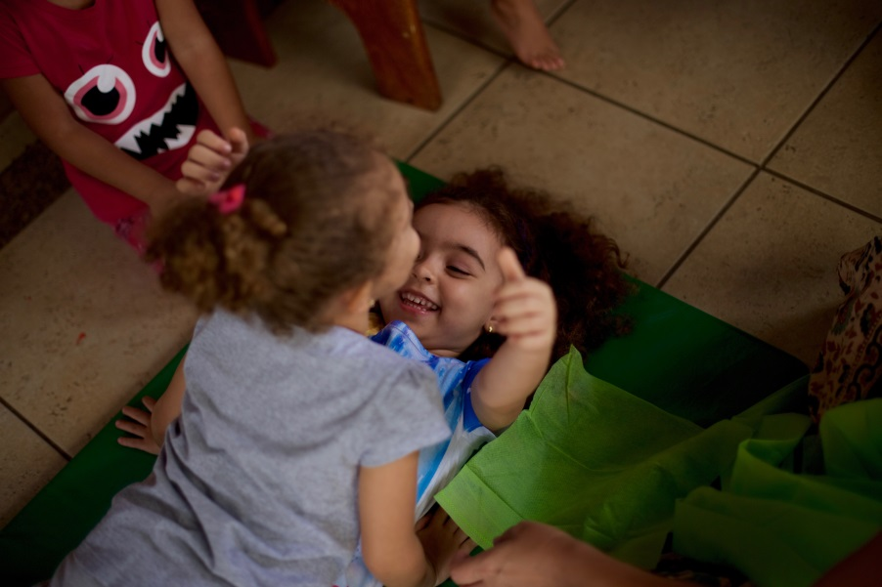
Fonte: André Fernandes (2017)

Parlendas

Pezinho torto, dente verdinho
Pezinho virado, confunde o caminho
Pezinho para trás, é armadilha
Cuidado com o Curupira

Fotografia 8: O Curupira – Desenho de Maria, 5 anos
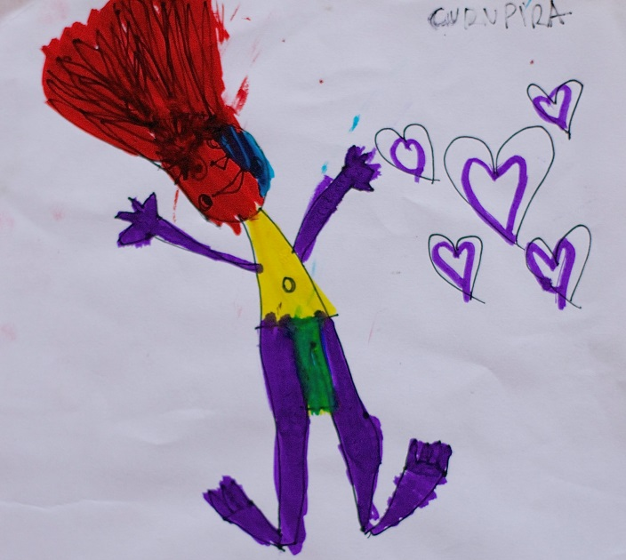
Fonte: André Fernandes (2018)

Bota o Boto no buraco
Boto bonito, Boto safado
O Boto é namorador
Engana as moças, que horror!

Fotografia 9: Boto
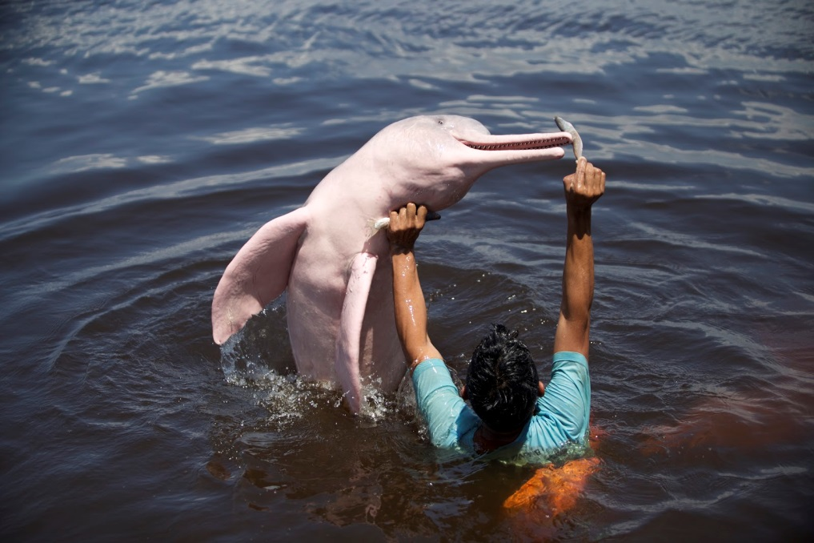
Fonte: André Fernandes (2017)
Lendas

Mapinguari
Esta lenda é típica da região da Amazônia e conta que o Mapinguari é um monstro de pelos vermelhos, odor forte e possui cerca de 2 metros de altura. Esse ser estranho vivia vagando pela floresta e assustando as pessoas.

Fotografia 10: Muitos Monstros – Desenho de Valentin, 4 anos
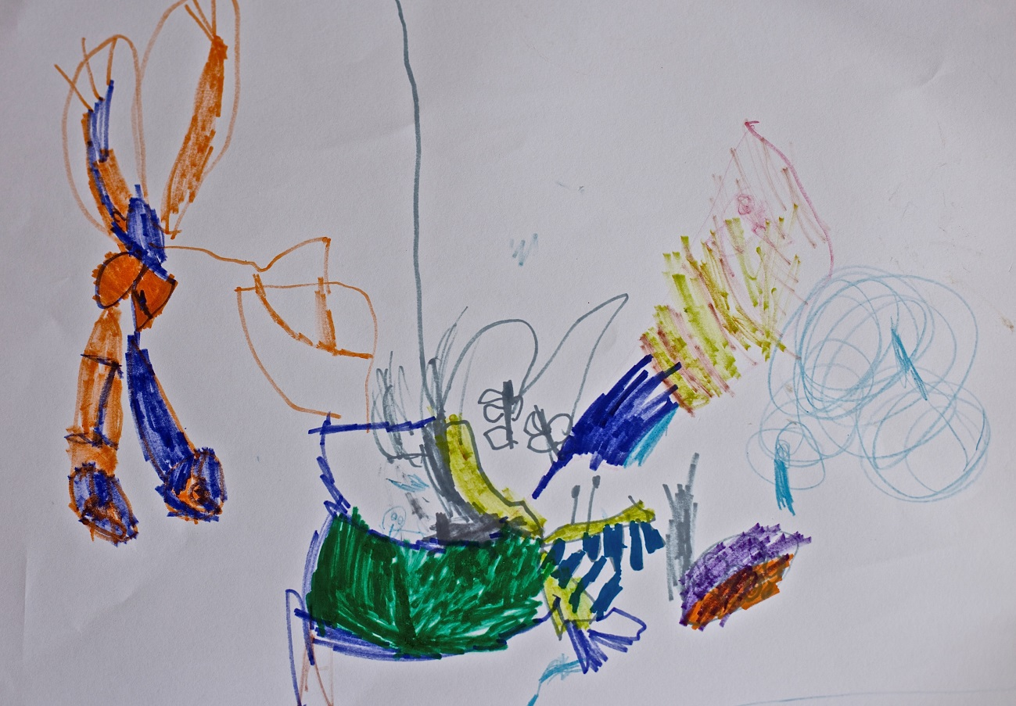
Fonte: André Fernandes (2018)

Vitória-régia
Esta lenda é típica da região Norte e conta que a Lua era um deus que namorava as jovens índias de rara beleza. No entanto, a Lua sempre transformava as jovens em estrelas depois de namorá-las. Um dia, a guerreira Naiá, que sonhava com um encontro com a Lua, foi até à beira de um lago para admirar o seu deus. Quando ela viu a lua refletida nas águas, Naiá acreditou que o deus estava ali. A índia se atirou no lago e morreu afogada. Comovido com a situação, o deus Lua transformou a jovem índia em uma vitória-régia, uma flor branca e perfumada que só abre durante a noite.

Sabia?

- O açaí é muito comum na região amazônica e representa 85% da produção mundial. O sabor marcante da fruta é um atrativo assim como seus nutrientes. O cupuaçu é outro fruto típico do norte do Brasil e é riquíssimo em ferro, importante no combate à anemia.
Dica: aproveite e dialogue sobre o Acaí com as crianças. Leve fotografias do fruto e de receitas que podem ser preparados com ele.

- A Marujada surgiu de uma festa em louvor a São Benedito e a dança era feita pelos negros usando os instrumentos musicais, como o tambor, a cuíca, os pandeiros, a rabeca, a viola, o cavaquinho e o violino.

Fotografia 11 e 12: Instrumentos Musicais
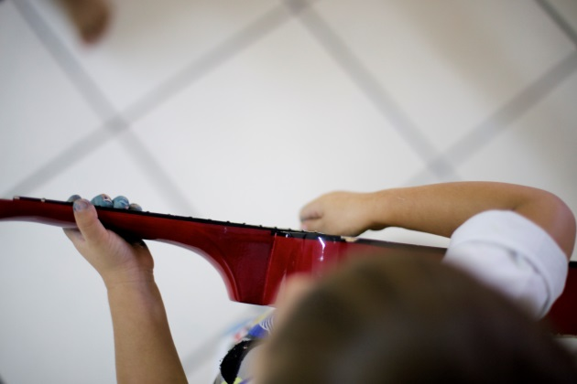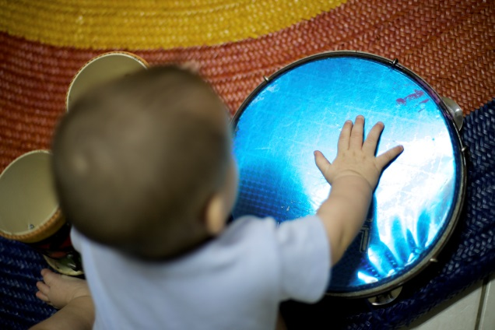
Fonte: André Fernandes (2017)

Celebrando

Festa do Divino
A celebração atrai centenas fiéis nos meses de abril, maio e junho para um espetáculo de peregrinação em coleta de donativos em benefício da comunidade. A parte profana da festa é comemorada com muita alegria, música e apresentações culturais. Os festejos iniciam-se após a quaresma, com a saída da bandeira do Divino. A bandeira é vermelha e possui uma pomba branca e várias fitas coloridas.

Fotografia 13: Cores e Fitas
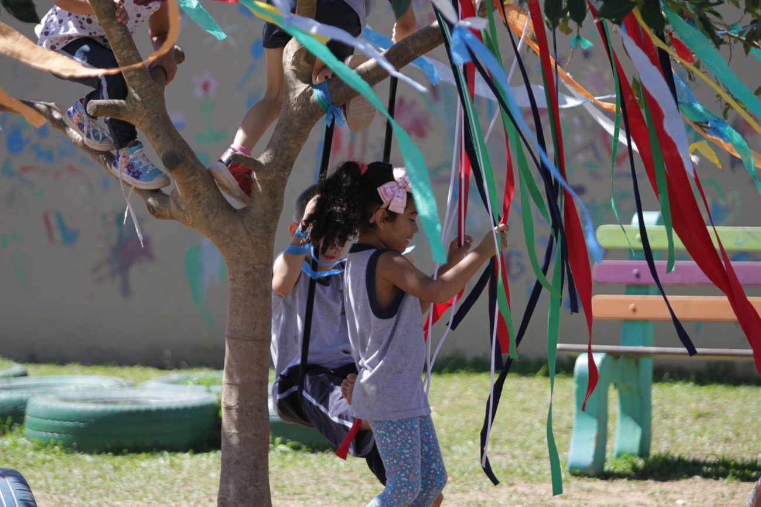
Fonte: André Fernandes (2017)

Boi-bumbá
O boi-bumbá é uma vertente do bumba meu boi, muito praticado no Brasil. É uma das mais antigas formas de distração popular. Foi introduzido pelos colonizadores europeus, correspondendo à primeira expressão de teatro popular brasileiro. O Festival de Parintins é um dos maiores responsáveis pela divulgação cultural do boi-bumbá, realizado desde 1913. No Bumbódromo apresentam-se as agremiações Boi Garantido (vermelho) e o Boi Caprichoso (azul), sendo destinadas a elas três horas para cada apresentação, que duram três noites e são abordados, através das alegorias e encenações, aspectos regionais, como: lendas, rituais indígenas e costumes dos ribeirinhos.

Culinária típica

Torta de cupuaçu
Ingredientes
1 cupuaçu grande
12 ovos
1kg de açúcar
200g de manteiga
1 xÍcara de farinha de trigo
1 colher (sopa) de amido de milho
1 vidro de leite coco pequeno

Modo de preparo
Bata o cupuaçu no liquidificador sem nenhum outro ingrediente e reserve. Bata também os ovos no liquidificador. Acrescente o açúcar, depois a manteiga, o trigo e a maizena. Coloque essa massa na batedeira junto com o cupuaçu batido e o leite de coco. Bata mais por alguns minutos. Caramelize uma fôrma e ponha para assar em banho-maria.

Bolo de macaxeira
Ingredientes
1kg de macaxeira
2 colheres (sopa) de margarina
3 ovos
2 xícaras (chá) de açúcar
1 lata de leite condensado
1 pacote de coco ralado.
1 garrafa de leite de coco (200ml)
2 xícaras (chá) de leite de vaca integral
1 pacote de queijo ralado (50g)
1 colher (chá) de sal
Modo de Preparo
Descasque a macaxeira e corte em pequenos pedaços. Misture todos os ingredientes no liquidificador, junto com a macaxeira e bata. Unte a fôrma e despeje a mistura. Leve ao forno.
Brinquedos populares

Curica de folha
Curica é outra nomenclatura para a pipa ou papagaio. Nesta versão, o brinquedo é construído usando uma folha de árvore.

Material
Uma folha grande
Um graveto
Sacola plástica
Linha
Como fazer
Pegue uma folha grande e amarre em uma das pontas um pedaço de linha. Amarre essa linha num graveto. Faça uma rabiola com tiras da sacola plástica e amarre-a na outra ponta da folha.

Fotografia 14: O Menino e a Pipa
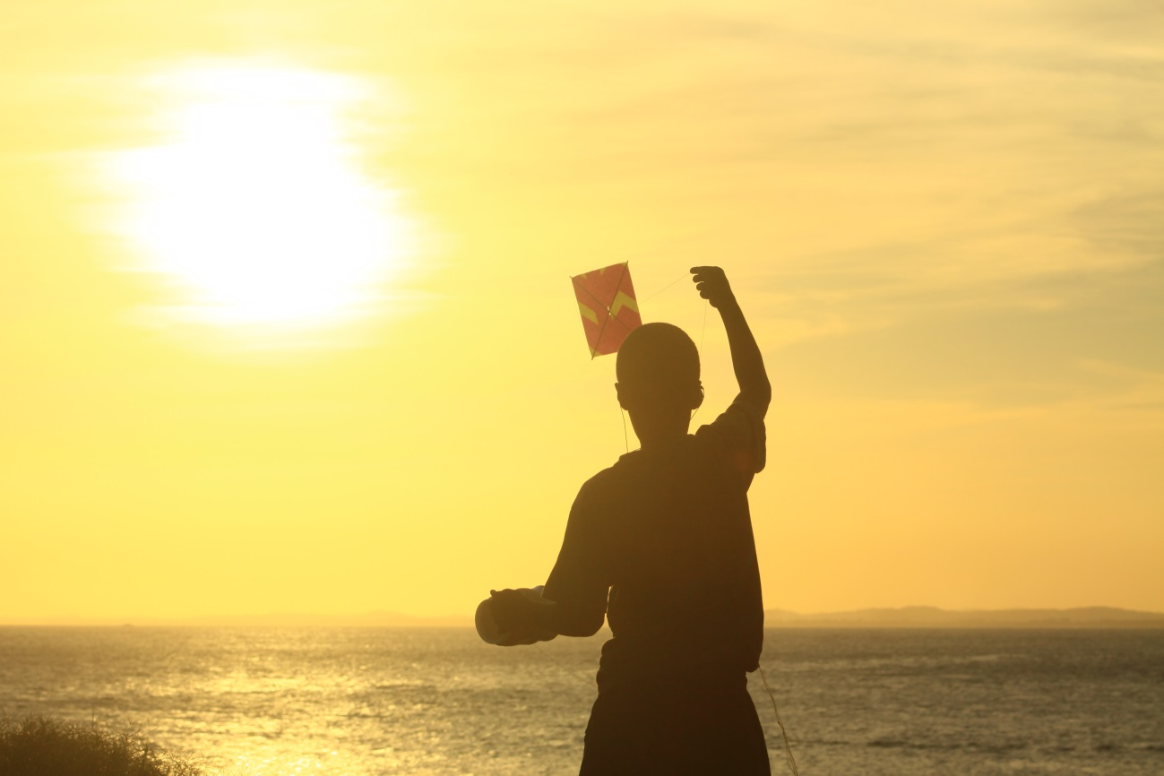
Fonte: André Fernandes (2011)

Artesanato

Artesanato indígena
Destacam-se os trabalhos artesanais indígenas, muito utilizados como enfeites, para compor a indumentária usada nos rituais e para a produção de utensílios domésticos e na comercialização. Os Karajás são excelentes artesãos da arte plumária e cerâmica. Os Akwe (Xerente) são considerados o povo do trançado (cestaria) e os Timbiras (Apinajé e Krahô) são especialistas na arte dos trançados e artefatos de sementes nativas do cerrado. O artesanato no Norte é bem diversificado e os trabalhos são produzidos com fibras, coquinhos, cerâmica, pedra-sabão, barro, couro, madeira, látex, entre outros. São produzidos bichos, colares, pulseiras, brincos, cestarias, potes etc.

Fotografia 15: Artesanato Região Norte
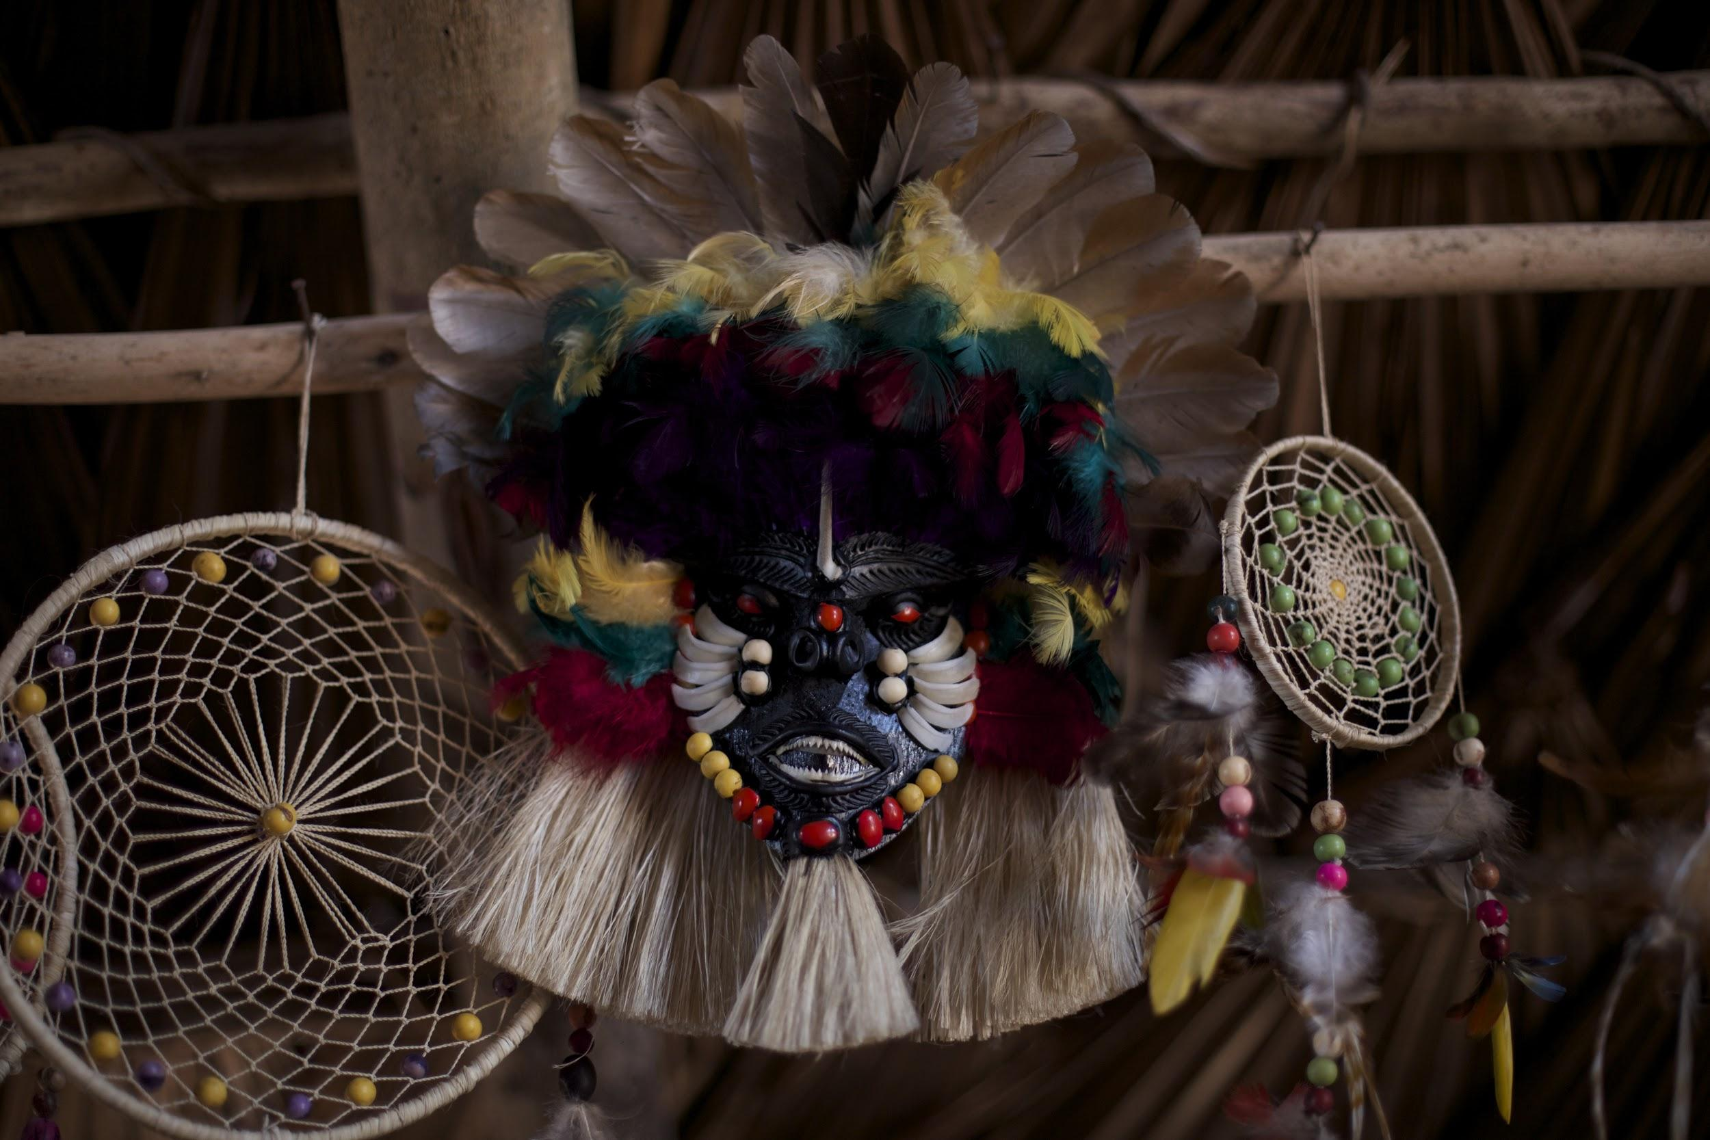Fonte: André Fernandes (2017)
Fotografias 16 e 17: Artesanato Região Norte
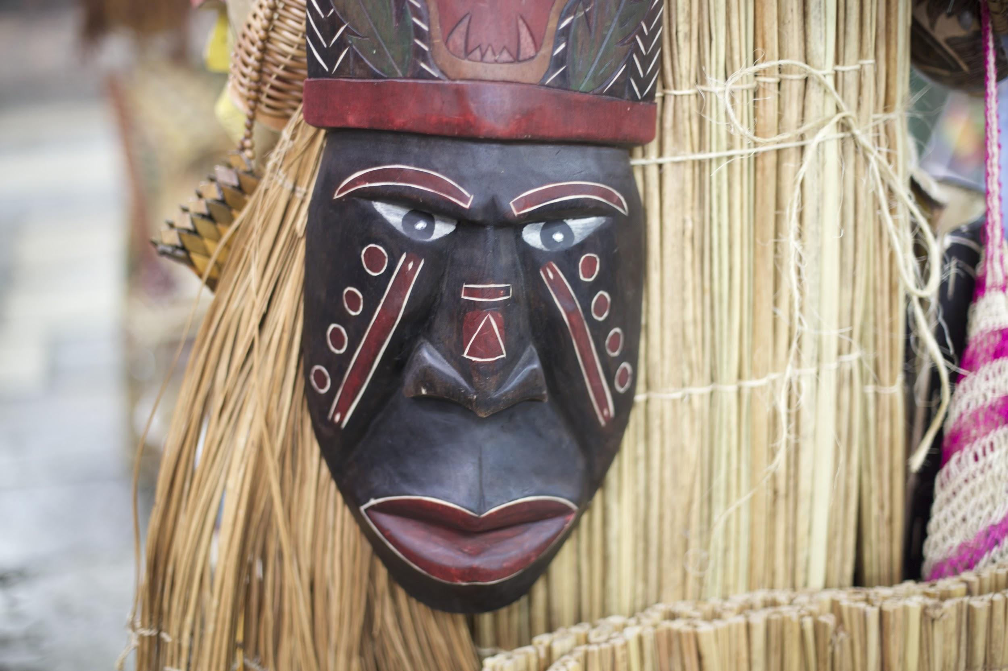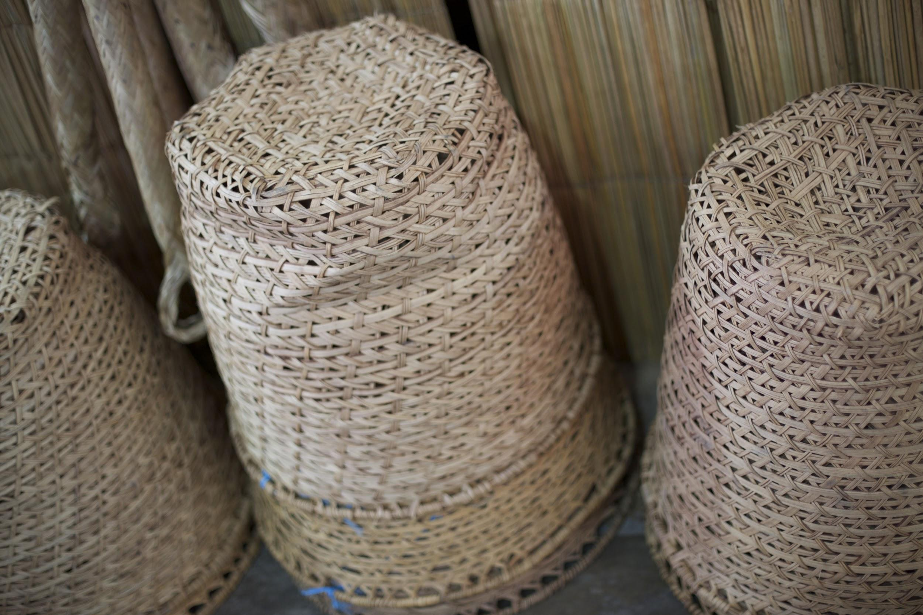
Fonte: André Fernandes (2017)

Dançando

Carimbó
Os homens devem trajar uma calça curta no estilo pescador e uma camisa que contenha estampas. As mulheres utilizam uma saia rodada e com estampas, colares e flores presas aos cabelos. Os dançarinos a executam com os pés no chão. Os homens batem palmas para as dançarinas e isso é o indício de que elas estão sendo chamadas para dançar também. Em forma de roda, as mulheres balançam a saia para que ela atinja a cabeça de seu parceiro. Um dos momentos mais importantes ocorre quando cada casal vai para o centro da roda e o homem deve apanhar um lenço com a boca, que foi jogado no chão pelo seu par. Se o feito for satisfatório, ele recebe aplausos. Caso ele não consiga, a mulher joga a saia em seu rosto e ele deve sair da dança.

Toada
Os passos das toadas trazem raízes indígenas e uma coreografia precisa, que envolve técnica e coordenação dos dançarinos. As toadas são item de avaliação no festival de Parintins, dada a sua popularidade na região.

Fotografia 18: Toque Indígena
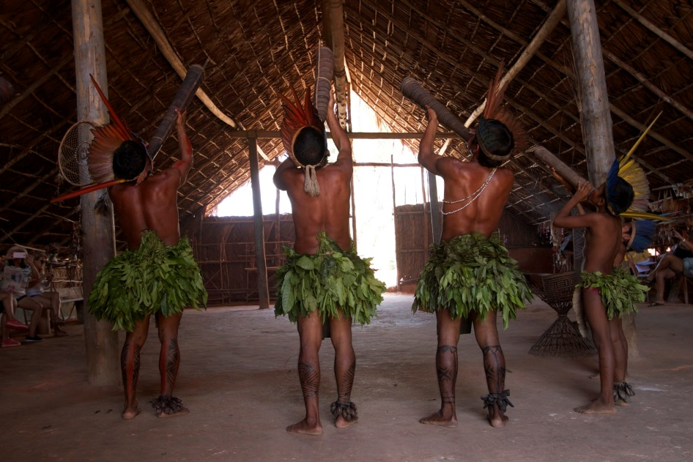
Fonte: André Fernandes (2017)

